Fecha: 16 de enero de 2015
Boletín de prensa Nº 1231

PRESIDENTE DE LA REPÚBLICA DESTACA DISMINUCIÓN DE DELITOS EN PASTO

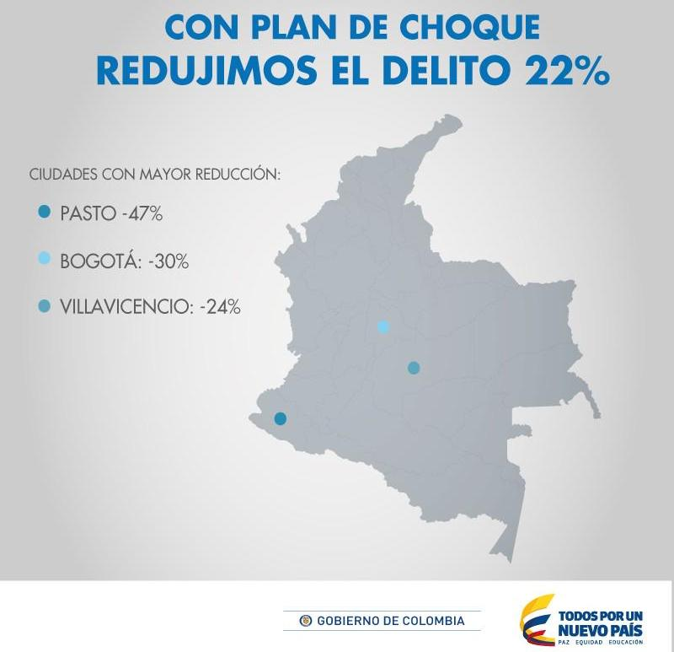

El Presidente de la República Juan Manuel Santos Calderón felicitó a Pasto por ser la ciudad del país donde al término de los 90 días del ¨Plan de Choque¨ ejecutado por la Policía Nacional en conjunto con las autoridades locales, militares y judiciales, logró la mayor disminución en lo que se refiere a hechos delictivos.

“Quiero felicitar por ejemplo, a Pasto, que fue la ciudad que ocupó el primer lugar en materia de disminución de delitos. Felicitar a Bogotá, que fue la ciudad que ocupó el segundo lugar en disminución de esos delitos durante el Plan de Choque. Felicitar a los alcaldes y a todas las autoridades. Y a la Fiscalía, que participó activamente en este Plan de Choque y que fue un factor fundamental para los logros tan positivos. Se disminuyeron homicidios, lesiones personales, hurtos, las extorsiones. En todos los delitos identificados hubo una disminución importante”.

Los mejores índices se presentaron en Pasto donde las conductas criminales cayeron 47%, seguida por Bogotá, donde una hubo una disminución de 30%, Villavicencio 24%, Barranquilla 21%, Pereira 19%, Cali 18%, Bucaramanga y Cúcuta con 11%, Ibagué y Sincelejo 8%, Medellín 4 y Neiva 1%.

El Plan Choque consistió en realizar acciones contundentes para combatir varios de los delitos que más afectan a la ciudadanía en 12 capitales de Colombia y que en total representan el 85 por ciento de los delitos de todo el país. Santos Calderón también destacó que al analizar ciudad por ciudad, se pudo constatar que el Plan dio resultados positivos y confirmó la decisión de mantener la estrategia para mejorar la seguridad ciudadana. "Vamos a continuar en este proceso, una de las decisiones que hemos tomado es que este 'Plan de Choque' vamos a volverlo permanente".

De la misma manera, el Ministro de Defensa Juan Carlos Pinzón Bueno, resaltó el trabajo de la Policía Nacional realizado en las 12 ciudades capitales seleccionadas, donde en 3 meses, se registró en Colombia una reducción de 22% en casos de delitos de alto impacto.

CRONOGRAMA PARA ADJUDICAR PROYECTOS DE 2DA OLA VIAL DE CUARTA GENERACIÓN, 4G

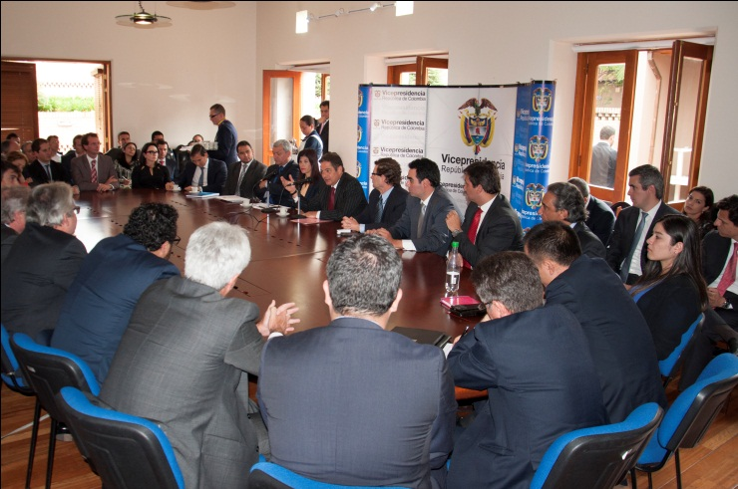

La Vicepresidencia de la República notificó a las firmas y concesionarios precalificados para las obras viales de la Segunda Ola de Cuarta Generación, 4G, y que incluye el tramo: Rumichaca – Pasto, el cronograma para sacar adelante dichos proyectos. Los procesos de adjudicación de concesiones tienen cuatro etapas: publicación de prepliegos, publicación de pliegos definitivos, entrega de propuestas y adjudicación.

Para el caso del tramo Rumichaca – Pasto, los pliegos definitivos se presentarán el miércoles 21 de enero de 2015, la entrega de propuestas se aceptarán hasta el 15 de mayo del año en curso y la adjudicación de la obra vial se realizará el 22 de junio de 2015.

“Cada proyecto de Segunda Ola de Cuarta Generación tiene fechas y plazos específicos y diferentes, pero en diciembre de 2014 ya surtimos el paso de publicación de los prepliegos. Ahora, entre enero y febrero serán publicados los pliegos definitivos. En abril, mayo y junio se recibirán las propuestas de las firmas interesadas en participar y finalmente, en junio y julio serán adjudicados a las firmas que hagan las mejores propuestas”, explicó el Vicepresidente de la República Germán Vargas Lleras.

FIESTAS DE CATAMBUCO EN HONOR A ‘NUESTRA SEÑORA DE GUADALUPE’

Del 19 al 25 de enero se cumplirá en el corregimiento de Catambuco con las Fiestas Patronales en Honor a la Virgen ‘Nuestra señora de Guadalupe’, así lo informó la Secretaria de Cultura María Paula Chavarriaga Rosero, quien invitó a la ciudadanía a vincularse a las diferentes actividades programadas que han dispuesto sus habitantes en compañía de los líderes de esta zona del municipio.

Al respecto, la Subsecretaria de Turismo Adriana Solarte, indicó que esta fiesta tradicional que congrega a los habitantes del corregimiento y sectores aledaños se convierte en la oportunidad para fortalecer el turismo a través de una programación que vincula actos religiosos, eventos culturales y deportivos, donde las familias pueden disfrutar de una variada presentación gastronómica.

La Secretaria de Cultura dio a conocer que la programación se tiene prevista a partir de lunes 19 de enero, a partir de las 7:00 de la noche se llevará a cabo la Eucaristía, posteriormente la Serenata en Honor a Nuestra Señora de Guadalupe y juegos pirotécnicos.

Para el martes 20 de enero, a las 10:00 de la mañana se efectuará con la procesión que contará con la participación de grupos invitados como el colectivo coreográfico de la Institución Educativa Municipal Ciudad de Pasto, grupos de danza local y la intervención de la Banda Guadalupana; a las 11:00 de la mañana se desarrollará la Eucaristía de Renovación de Juramento con la presencia de primeras autoridades y los corregidores de Jongovito, Gualmatán, Santa Bárbara, El Socorro y Catambuco.

El viernes 23 de enero a las 3:00 de la tarde se desarrollará una jornada lúdico recreativa, a partir de las 7:00 de la noche, la apertura de la Octava Feria Artesanal en Honor al padre Peregrino Riascos y a las 8:00 de la noche se llevará a cabo el Encuentro de Música Andino Latinoamericana con la participación del grupo Antawara de la Policía Nacional.

Para el sábado 24 de enero desde la 1:00 de la tarde se dará inicio al gran desfile conmemorativo Nuestra Señora de Guadalupe, 181 años de tradición, a las 2:00 de la tarde se cumplirá con la final de la Copa 20 de enero Nuestra Señora de Guadalupe, a las 3:00 de la tarde, el Cuarto Concurso de Danza en Honor a Nuestra Señora de Guadalupe, a las 7:00 de la noche la Eucaristía y luego la quema de juegos pirotécnicos a cargo de la Junta de Acción Comunal, durante estas actividad se llevará a cabo el Encuentro de Papayeras.

Para el cierre, el domingo 25 de enero, a las 7:00 de la mañana se desarrollará la Eucaristía, a partir de las 8:00 de la mañana se inicia con la carrera atlética, posteriormente a las 10:00 de la mañana se cumplirá con el Cuyodromo y premiación al mejor disfraz del cuy; a las 2:00 de la tarde se realizará un despliegue cultural con los grupos locales: los Montañeros, Pentagrama y Valle de Atriz y a las 6:00 de la tarde la comunidad podrá disfrutar de tarima libre con la presentación de diferentes grupos musicales.

Contacto: Secretaria de Cultura, María Paula Chavarriaga R. Celular: 3006196374

INICIAN OBRAS DE REHABILITACIÓN VIAL DE LA CALLE 15

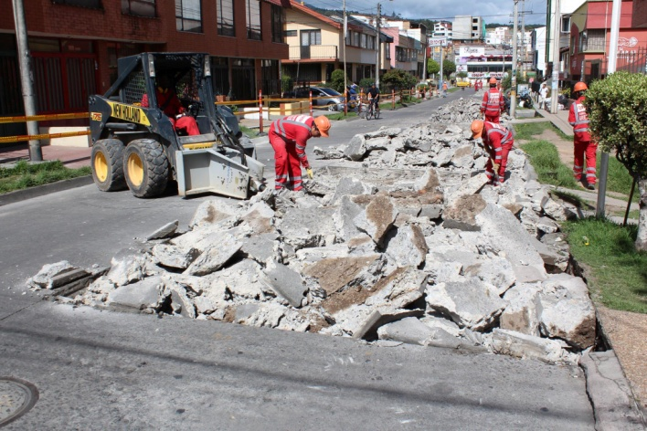

Empezaron los trabajos de rehabilitación vial de la calle 15 que será intervenida desde la avenida Panamericana hasta la carrera 21A, sector de San Andresito. Por tal motivo se suspende el tránsito vehicular y se sugieren las calles 16A y 16B como vías alternas.

“Esta calle de alto flujo vehicular se va a pavimentar con asfalto para mejorar la movilidad, las obras se adelantarán por tramos empezando por el segmento comprendido entre la carrera 34 y la Panamericana” explicó Jorge Hernando Cote, Gerente de Avante SETP, quien informó que el plazo de ejecución estimado se extiende hasta el mes de marzo.

Esta intervención es la última que hace parte del proyecto de Rehabilitación de 12 Vías Urbanas de Pasto. El funcionario recordó que el inicio de estos trabajos fue postergado hasta después de la época de Navidad y Carnaval de Negros y Blancos por solicitud de los residentes y comerciantes ubicados en la zona.

Contacto: Gerente AVANTE SETP Jorge Hernando Cote Ante. Celular: 3148325653

CON ACCIÓN COMUNITARIA TAMBIÉN SE SANCIONA A CONDUCTORES EN ESTADO DE EMBRIAGUEZ

El Secretario de Tránsito y Transporte de Pasto, Guillermo Villota Gómez explicó que de acuerdo a la Ley 1696 del 19 de diciembre de 2013 que establece las disposiciones penales para sancionar a las personas que sean sorprendidas conduciendo en estado de embriaguez, los infractores también deberán pagar con horas de trabajo social o acción comunitaria para evitar que estas situaciones se repitan.

Según los grados de alcohol con que se detecte al infractor, este deberá acudirá entre: 20, 30, 50, 60, 80 y 90 horas de trabajo social con lo cual se busca resarcir en parte el hecho. “Esta situación que sigue cobrado vidas, está siendo controlada por la dependencia a través de sus unidades operativas y el Equipo de Seguridad Vial que acudiendo a las capacitaciones pedagógicas y acciones lúdicas, hacen comprender la importancia de respetar la movilidad, pero sobre todo la vida de peatones pasajeros y los mismos conductores”.

Contacto: Secretario de Tránsito y Transporte, Guillermo Villota Gómez. Celular: 3175738406

NUMEROSA PARTICIPACIÓN EN SOCIALIZACIÓN DEL PROYECTO DE LA CARRERA 33

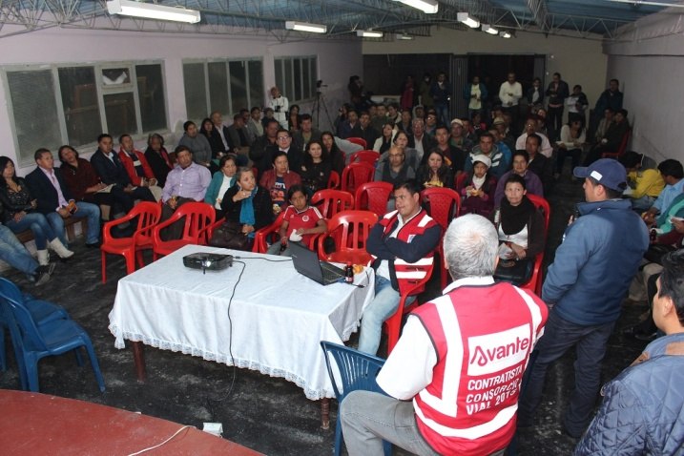

De manera masiva acudió la comunidad a la reunión en donde personal de Avante SETP y de la firma contratista Consorcio Vial 2015 socializó el proyecto de rehabilitación vial y espacio público de la carrera 33 que comunica Anganoy y barrios como Colón y Rosales I y II con el centro de la ciudad.

El Director de Infraestructura de Avante SETP, Willan Rodríguez Granja, comunicó que en la ejecución de estas obras se invertirán alrededor de $1.800 millones y se ejecutarán en un término de 6 meses. “La vía y los andenes quedarán en óptimas condiciones, de la misma manera que en el primer tramo ya intervenido por Avante” explicó.

Jorge Arévalo Benavides, de la Junta de Acción Comunal del barrio Colón expresó su satisfacción por el inicio de los trabajos. “Nos beneficia mucho que arreglen esta vía que ya se puede pavimentar después del cambio de la red hidráulica por parte de Empopasto, es una obra que esperábamos desde hace tiempo”, manifestó.

Pasto Transformación Productiva

Oficina de Comunicación Social
Alcaldía de Pasto

